ФЕДЕРАЛЬНОЕ ГОСУДАРСТВЕННОЕ АВТОНОМНОЕ ОБРАЗОВАТЕЛЬНОЕ УЧРЕЖДЕНИЕ ВЫСШЕГО ОБРАЗОВАНИЯ  
«РОССИЙСКИЙ УНИВЕРСИТЕТ ТРАНСПОРТА»  
(РУТ (МИИТ))

Институт транспортной техники и систем управления

Кафедра «Управление и защита информации»

ОТЧЁТ  
О ПРАКТИЧЕСКОЙ РАБОТЕ № 1

По дисциплине «Информатика»

Выполнил: ст. гр. ВТП – 111

Старков Даниил Витальевич

Проверил: к.т.н., доц.

Васильева М.А.

Москва 2021

**Аннотация**

Данный отчет описывает работу с языком программирования Julia, блок-схему по алгоритму, представленному в варианте и решение в Excel.

Содержание

1. Блок-схема алгоритма 4

2. Задание 5

3. Решение в Julia. 5

4. Решение в Excel. 6

5. Принтскрин решения 6

6. Вывод 7

# Блок-схема алгоритма

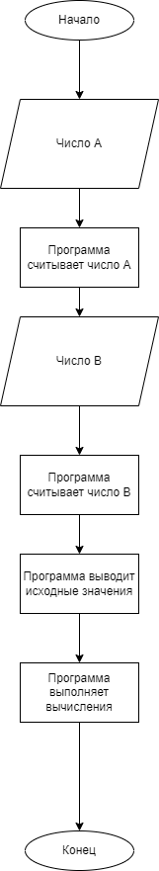

Рис. 1. Блок-схема алгоритма

# Задание

Создать приложение в Excel и на языке Julia, вычисляющее значения переменных по представленным в таблице формулам. Расчёт примера осуществить по заданным константам. Вывести на экран значения исходных данных, а также результат вычислений.

Вариант 10.

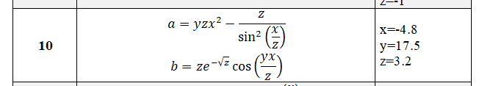

Рис. 2. Задание варианта.

# Решение в Julia.

x=-4.8

y=17.5

z=3.2

println("X=$x")

println("Y=$y")

println("Z=$z")

AResult = y * z * x * x - (z/sin(x/z)^2)

BResult = z * exp(-sqrt(z)) * cos(y*x/z)

println("A = $AResult");

println("B = $BResult")

# Решение в Excel.

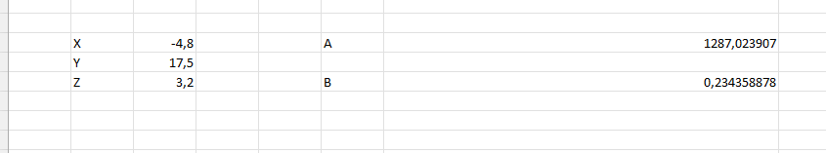Рис.4. Основное решение

Формулы:

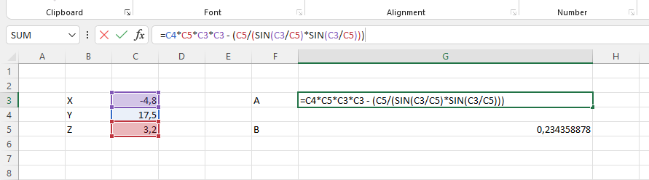

Рис. 5. Формула A.

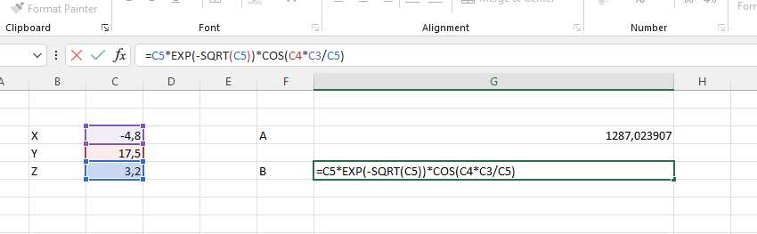

Рис. 6. Формула B

# Принтскрин решения

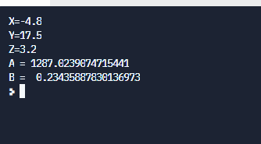

Рис.7. Принтскрин решения

# Вывод

В ходе данной практической работы был изучен синтаксис язык Julia, а также работа с его возможностями.

Было изучено моделирование с помощью блок-схемы.